 | ISTITUTO DI ISTRUZIONE SECONDARIA “DANIELE CRESPI”  Liceo Internazionale Classico e Linguistico VAPC02701R  Liceo delle Scienze Umane VAPM027011  Via G. Carducci 4 – 21052 BUSTO ARSIZIO (VA)  www.liceocrespi.it-Tel. 0331 633256 - Fax 0331 674770 - E-mail: lccrespi@tin.it  C.F. 81009350125 – Cod.Min. VAIS02700D | 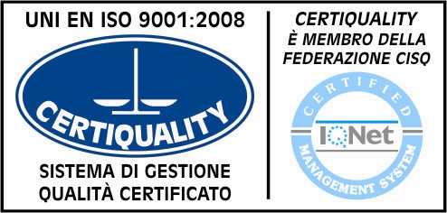  CertINT® 2012

Circ. n. 33 Busto A. li, 17/09/13

WEB Ai Sigg.ri Docenti di
Inglese, Italiano, Matematica
di tutte le Classi Prime

OGGETTO: Comunicazione esiti dei test d'ingresso

Gli esiti dei test d'ingresso di Inglese, Italiano, Matematica, somministrati agli allievi di tutte le classi prime, dovranno essere riportati sui file, con gli elenchi degli studenti, fatti pervenire ai docenti dalla prof.ssa Lidia Pezzimenti, mediante posta elettronica..

I file compilati, con l'esito del test espresso mediante un voto in decimi, per ogni studente, dovranno essere inviati all'indirizzo lidia.pezzimenti@liceocrespi.it entro il 05/10/13.

I docenti coinvolti nella correzione dei test, che non hanno ancora ricevuto i file con gli elenchi degli allievi delle proprie classi prime, sono pregati di comunicarlo immediatamente alla prof.ssa Lidia Pezzimenti.

Il Dirigente Scolastico
Prof.ssa Cristina Boracchi

